**东曲2号原煤模型构建及热解模拟生成甲烷机理表征**

李耀高，王传格，曾凡桂，范晶

(太原理工大学地球科学与工程系,煤科学与技术教育部及山西省重点试验室,太原 030024)

**摘 要：**应用13C-NMR试验数据提取煤大分子的骨架信息，构建东曲2号原煤大分子结构模型，对大分子结构模型分别进行了单个和5个大分子热解模拟，模拟结束后结合动力学参数对热解模拟进行分析。结果表明：在单个大分子模拟中，键长与键级影响着化学反应环境，为模型中C-C断裂的主要因素；在5个大分子组成的分子团模拟中，甲烷生成的反应类型主要有3种：(1)系统模拟稳定升温前，系统能量急剧增大，使处于分子团边缘的C原子与主链裂解脱落；(2)系统稳定升温中期(<2600K)，与分子团热解片段上的芳香核相连的苯甲基脱落；(3)系统稳定升温后期(>2600K)，分子团主链片段上环戊烷受热断开，致使支链末端的甲基脱落生成甲烷。同时通过热解试验来分析甲烷的生成与热解模拟进行对比，从微观角度对煤的热解反应提供理论支撑。

**关键词：**东曲2号煤；煤大分子；ReaxFF反应力场；热解模拟；甲烷

**中图分类号： 文献标识码**：

**Model construction and Simulation of methane generation mechanism of Dongqu No.2 raw coal**

LI Yao-gao, WANG Chuan-ge, ZENG Fan-gui, FAN Jing

(*Key Laboratory of Coal Science & Technology of Ministry of Education & Shanxi Province, Department of Earth Science &Engineering, Taiyuan University of Technology, Taiyuan 030024, P. R. China*)

**Abstract:** The 13C-NMR data were used to extract the skeleton information of coal macromolecule, and the macromolecule structure model of Dongqu No. 2 raw coal was constructed. The single and five macromolecule pyrolysis models were simulated respectively. After the simulation, the pyrolysis simulation was analyzed with kinetic parameters. The results show that bond lengths and bond levels affect the chemical reaction environment and are the main factors for C-C fracture in the single macromolecule simulation. There are three main types of reactions for methane formation in the simulation of five macromolecule groups: (1) Before the system simulation is stable and warming up, the energy of the system increases sharply, making the system at the edge of the molecular group. C atom at the edge splits off with the main chain; (2) in the mid-term of stable heating (< 2600K), phenylmethyl attached to the aromatic nuclei on the pyrolysis fragments of the molecular groups falls off; (3) in the late stage of stable heating (>2600K), cyclopentane on the main chain fragments of the molecular groups is heated to break off, resulting in methyl at the end of the branched chain falling off to form methane. At the same time, through pyrolysis experiments, the formation of methane was analyzed and compared with pyrolysis simulation, which provided theoretical support for coal pyrolysis reaction from the microscopic point of view.

**Key words:** Dongqu No.2 coal; coal macromolecule; ReaxFF; pyrolysis simulation; methane

基金项目：炼焦煤的多尺度结构特征及其与热解反应性之间关系的实验与分子模拟，NSFC-山西煤基低碳联合基金（U1510102）资助

作者简介：李耀高(1994 — )，男，山西芮城人，硕士研究生，研究方向：煤分子地球化学

通讯作者：王传格(1978 — )，女，河南南阳人，讲师，E-mail: wangchuange@tyut.edu.cn .

煤的热解是煤清洁、气化、液化等热转化加工中的重要步骤，研究煤的热解对煤工业生产的意义重大。关于煤结构模型的构建早有研究，1942年宾夕法尼亚大学的Fuchs[1]构建了第一个煤结构模型后，为各学者研究煤结构奠定了坚实的基础。随着测试技术与测试理论，计算机技术的发展，人们对工业分析、元素分析、傅里叶变换红外线光谱(FTIR)、X射线光电子能谱(XPS)等表征煤结构的数据更加准确可信，也可以根据科学计算软件来进行必要的验证计算。Hatcher[2]、贾建波[3]、相建华[4-5]、Wu Li[6]、Zhan-Ku Li[7]、马延平[8]由FTIR、XPS、13CNMR测试数据，结合煤大分子结构模型的理论相继构建了越来越可靠的煤大分子结构模型，为煤的热解模拟、吸附模拟提供了理论模型基础。在煤的热解方面，曾凡桂[9]使用热重-质谱联用技术对低阶煤进行热解模拟试验，从而获得了甲烷的生成速率曲线，使用量子化学理论计算得到甲烷的4种生成反应类型，此为在量子化学角度分析煤热解的主要研究方法；李美芬[10]同样采用热重-质谱联用技术对7种低变质程度煤进行热解模拟试验，研究了其热解特征与第一次煤化作用跃变的关系，其中氢气生成的特征温度参数以及动力学参数可以在甲烷生成的参数分析中提供借鉴意义；Feng Han[11]研究了中国西南地区云南省五种褐煤的热分解和析出气体特性，其中官能团对褐煤失重和气相产物演化有显著影响，其关于低温热解的理论不仅对CO2、CO、H2O适用，也可以推广到煤的其他热解产物中；A. Arenillas[12]研究了在草酸钙为基准的优化系统中，无烟煤和三种不同挥发分含量的烟煤的热解行为，描述挥发性有机化合物的瞬时演化过程，得到煤阶变化对不同官能团含量具有依赖性的结论；Mingjie Gao[13]采用ReaxFF MD进行了超级煤大分子热解模拟，揭示了在煤大分子热解过程中甲烷等气体早期生成的主要反应与羧基和甲氧基密切相关的基本规律；Dikun Hong[14]采用同样的方法对准东煤进行热解模拟揭示了焦油的二次反应机理，为热解模拟提供了新的理论支撑。前人的工作主要是分析煤的热解试验或者煤大分子的热解模拟试验单个方面，为此我们尝试把煤大分子的热解模拟试验与煤的热解试验相结合，对其主要产物甲烷进行分析，在二者之间寻找一定的对应关系。

本文构建了东曲2号原煤大分子结构模型，对此模型进行热解模拟分析后，使用热重-质谱联用技术对样品进行热解试验及验证，为煤的热解过程提供更深层次的认识。本次工作基于ADF集成软件中的ReaxFF反应力场，对此模型进行单个大分子的热反应性模拟，模拟终止温度为3000K。在模拟过程中，根据热解过程中不同类型化学键断裂的位置，得到不同温度下侧链官能团键断裂的过程，从微观角度描述煤的热解过程。由于煤以聚集形态[15]存在，热解过程中单个分子的热解会受到其他分子的影响，本次工作同时进行了5个大分子组成的分子团的热反应模拟，终止温度为3000K，分析了分子团热解模拟过程中甲烷生成的反应类型，为煤热解过程中甲烷的来源提供理论依据。除此之外，本次工作还包括使用热重-质谱联用仪(TG/MS)进行热解试验，获得样品热解过程中的失重曲线[16]及甲烷的析出速率曲线[9]，分析二者关系来获得甲烷生成在模拟和试验条件下的关系。

**1样品与试验**

新鲜煤样采自山西太原西山煤田古交矿区东曲2号煤层，对所采东曲2号煤的原煤(镜质组最大反射率为1.81%)进行工业分析、元素分析、13C核磁共振测试。

工业分析和元素分析(表1)：测试采用德国ELEKRTO-AUTOMATIK公司Vario EL型元素分析仪，测试时在干燥环境下称量20.2g样品，工业分析测定依据国家标准《煤的工业分析方法》(GB/T212-2008)，元素分析测定依据国家标准《煤中碳和氢的测定方法》(GB/T476-2008)。C、H、N、S的测试值为两次平行样品测试的平均值，O元素含量由差减法计算得到。

表1 东曲2号煤的工业 和元素分析

Table1 Proximate and ultimate analysis of Dongqu No.2 coal

|  |  |  |  |  |  |  |  |  |
| --- | --- | --- | --- | --- | --- | --- | --- | --- |
| Proximate analysis w /% | | |  | Ultimate analysis wdaf /% | | | | |
| Mad | Aad | Vdaf |  | C | H | O | N | S |
| 0.71 | 2 | 17.72 |  | 90.31 | 4.66 | 2.91 | 1.56 | 0.57 |

13C核磁共振(13C-NMR)测试：测试采用美国Agilent Technologies公司Varian INOVA300型超导核磁共振仪。测试环境为：采用TOSS 抑制边带的交叉极化(CP)技术，外径为6mm的 ZrO2转子，魔角转速为6 kHz，13C检测核共振频率为76.425 MHz，谱宽为3000 Hz，脉宽为4 μs，采样时间为0. 05 s，循环延迟时间为4 s，扫描6000次，接触时间为5 ms。

单个煤大分子热解模拟：模拟采用荷兰SCM公司的化学材料计算软件中的ADF/ReaxFF模块[17-21]，先对东曲2号煤大分子结构模型进行加氢处理，选择Velocity Verlet+Berendsen系综，在常温常压条件下模拟得到其最低能量构型，然后在边长5nm·5nm·5nm 的lattice中随机放入1个优化过后的东曲2号煤大分子结构模型，模拟热解前设置模拟步数为400000steps，在常压下模拟升温速率为25K/ps，从297K升温至3000K，时间步长为0.25fs，反应力场为HE.ff，对大分子进行热反应性模拟计算，最终得到模型的分子动力学参数及化学键之间的反应关系。

煤分子团热解模拟：本次热解模拟在单个分子热解模拟的基础上，同样采用Velocity Verlet+Berendsen系综，在边长5nm·5nm·5nm 的lattice中随机放入5个优化过后的东曲2号煤大分子结构模型，对此体系进行能量最低化模拟(图7)，模拟热解前设置模拟步数为400000steps，在常压下模拟升温速率为25K/ps，从297K升温至3000K，时间步长为0.25fs，反应力场为HE.ff，对分子团进行热反应性模拟计算。

TG/MS试验：热解试验所用仪器为德国NETZSCH公司型号为STA449 F3-QMS403 D的热分析-四级杆质谱仪，热重试验在干燥环境下进行，称重东曲2号原煤样品10mg，仪器在真空的条件从313K升温至1273K，升温速率为10K/min，试验气氛为氮气，吹扫气流速为80 mL/min，保护气流速为20mL/min，仪器可测气体产物质量范围为1u-300u。

**2模型构建及试验分析**

**2.1 东曲2号煤的模型构建及修正**

**2.1.1 模型构建**

对表征煤结构的13C-NMR数据进行解析，参考贾建波[3]、相建华[4-5]等人的煤大分子化学结构模型构建方法，通过模拟结构中芳香结构单元、脂肪结构和其他官能团的连接方式，构建东曲2号原煤的大分子结构模型。

图1 东曲2号煤13C-NMR 分峰谱图

Fig.1 Curve-fitted spectrum of Dongqu No.2 coal 13C-NMR

使用Origin7.5软件对13C-NMR原始谱图进行分峰拟合(图1)。根据各官能团的化学位移及其相对含量，计算东曲2号煤中脂肪碳及芳香碳部分等十二个主要结构参数(表2)。

表2东曲2号煤的结构参数

Table 2 Parameters of Dongqu No.2 coal

|  |  |  |  |  |  |
| --- | --- | --- | --- | --- | --- |
| 芳香碳部分 | 芳香碳类型 |  | 脂肪碳部分 | 脂肪碳类型 |  |
| *fa* (100-220) | 总碳 | 0.75 | *fal* (-90) | 总碳 | 0.25 |
| *fa’*(100-165) | 芳环碳 | 0.65 | *falH* (-36) | 亚甲基或次甲基碳 | 0.10 |
| *faC*(165-) | 羧基碳 | 0.10 | *fal\**(36-50) | 甲基碳或季碳 | 0.10 |
| *faH*(100-129) | 质子化芳碳 | 0.44 | *falO*(50-90) | 氧连碳 | 0.05 |
| *faN*(129-165) | 非质子化芳碳 | 0.21 |  |  |  |
| *faP*(150-165) | 酚羟基或醚氧连碳 | 0.01 |  |  |  |
| *faS*(135-150) | 烷基取代碳 | 0.03 |  |  |  |
| *faB*(129-137) | 芳香桥碳 | 0.17 |  |  |  |

**2.1.2 模型修正**

依据东曲2号煤的结构参数，结合分析13C-NMR谱图得到的东曲2号煤芳香桥碳与周碳之比：

经计算，通过各个芳香基团的不同组合，得到最接近数值所对应的芳香结构类型及数量(表3)，计算得到东曲2号煤大分子结构模型中的芳香碳个数为117。

由芳香度的定义结合表2计算得到所要构建的大分子模型的芳碳率为0.67，从而计算出东曲2号煤大分子结构模型中碳的个数为174，结合元素分析数据(表1)进行推导，Num(C:H:N:O)= (90.31 / 12):(4.66 / 1):(1.56 / 14):(2.91 / 16)。综上可得东曲2号煤大分子模型的分子式为。

表3 东曲2号煤芳香结构类型和数量

Table3 Types and quantities of aromatic unit structure of Dongqu No.2 coal

|  |  |  |  |  |  |
| --- | --- | --- | --- | --- | --- |
| 芳香结构类型 | | 数量 | 芳香结构类型 | | 数量 |
| 33 | 4 Ring | 3 |  | 1 Ring | 1 |
|  | 3 Ring | 2 |  | < 3.0 Å | 1 |
|  | 2 Ring | 2 |  | 1 |

依据上述分析计算得到东曲2号煤大分子结构模型中各种元素的赋存形态及官能团的个数比，使用ACD/CNMR软件构建煤大分子结构模型，由gNMR软件计算每个碳原子的化学位移后，在Origin软件中将预测谱图与试验核磁谱图进行对比，如果二者相差较大，则重复进行结构模型修改、谱图对比的工作，直到试验核磁谱图与预测的13C-NMR谱图匹配吻合(图2)，得到最合适的大分子平均结构模型。在样品元素分析过程中测定氢元素的影响因素多并且复杂，故使用模型中的氢含量作为最终结果，经校正煤大分子的分子式为。东曲2号煤大分子结构模型(图3)通过脂肪碳键或者两芳环直接相连的碳键相连，由一个以芳香环主长链为主要骨架，及三个交联作用较为强烈的侧链组成[3-5, 8, 22-23]。



图2 试验与模拟谱图对比

Fig.2 Comparison of the experimental spectra with simulated

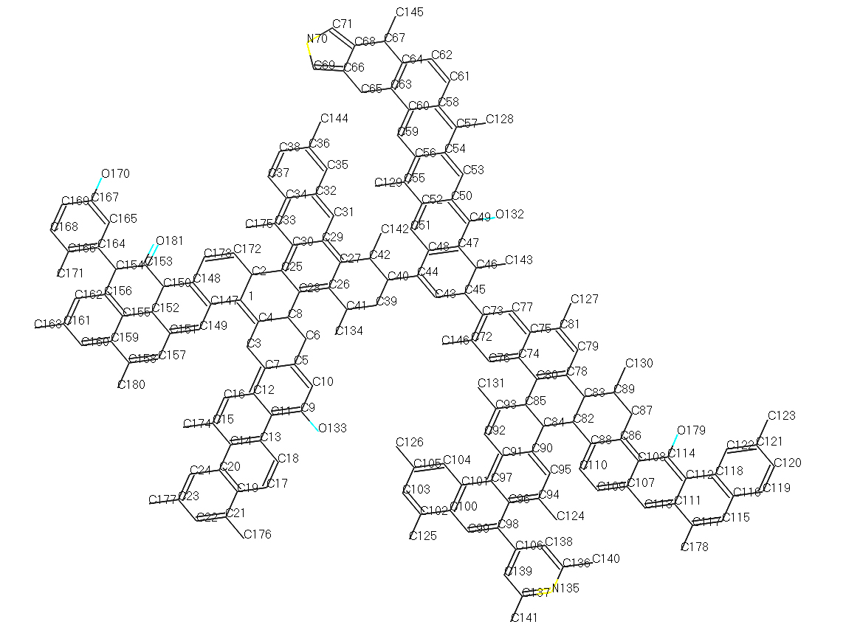

图3 东曲2号煤的大分子模型

Fig.3 Macromolecular model of Dongqu No.2 coal

**2.2 东曲2号煤结构模型的热解模拟**

**2.2.1 单个煤大分子热解模拟分析**

单个煤大分子热解模拟过程中计算出最低能量构型(图4)，模拟完成后选取开始和结束两个时间点的能量 (表4)进行对比。

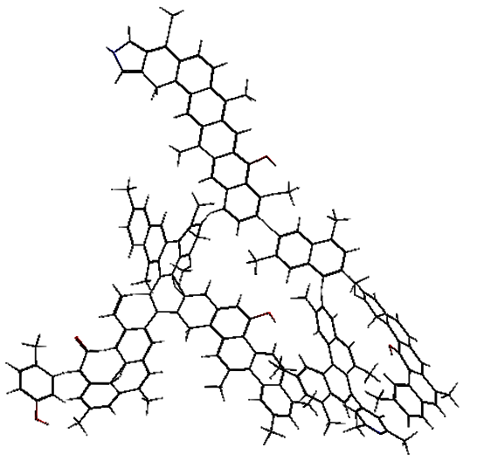

图4 东曲2号煤能量最低构型

Fig.4 Energy- minimum configuration of Dongqu No.2 coal

表4 单个分子动力学模拟前后的能量(kcal /mol)对比

Table4 Energy (kcal /mol)comparison after Anneal optimization

|  |  |  |  |  |  |  |  |
| --- | --- | --- | --- | --- | --- | --- | --- |
| 模拟状态 | Ebond | Eatom | Etors | Evdw | Echarge | Etotal | |
| Start | -62408.01 | 782.27 | 223.29 | 20311.21 | 806.09 | | -36384.39 |
| End | -69678.87 | 960.86 | 191.72 | 16381.67 | 901.39 | | -43087.92 |

从表4可以看出在单个分子动力学模拟前后的总能量由-36384.39 kcal/mol减小为-43087.92kcal/mol，键能由-62408.01kcal/mol减小为-69678.87kcal/mol，系统内部的扭转能和范德华力能都相应减小，造成此现象的原因为热解过程中系统内部产生了各种官能团片段，致使系统的总能量、键能、扭转能、范德华力能都有所减小，而系统的原子能由782.27 kcal/mol增大为960.86kcal/mol，电荷能由806.09 kcal/mol增大为901.39kcal/mol，说明在此系统中程序升温模拟条件下，大分子裂解成碎片后系统的稳定增强。

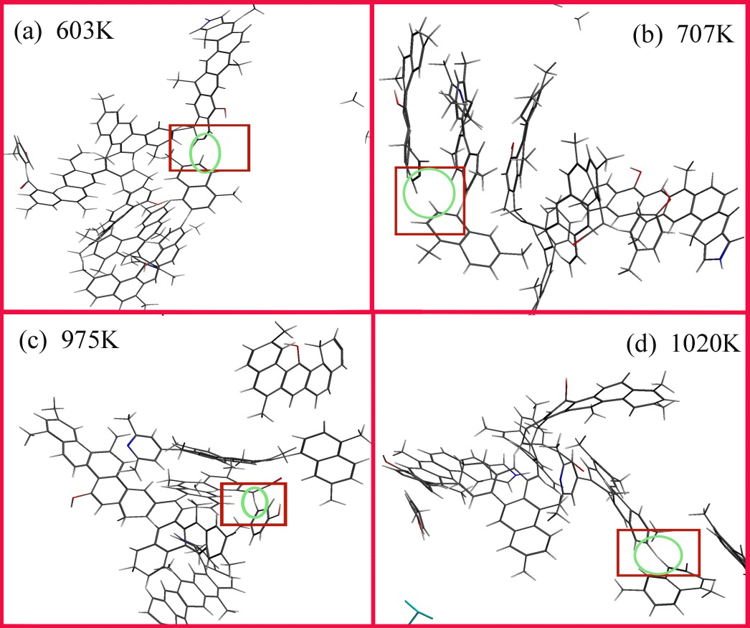

图5 单个大分子热解反应过程

Fig.5 Pyrolysis process of single macromolecule

在lattice中对大分子进行加氢处理，得到最低能量构型后，进行单个大分子的热解反应模拟，反应过程为：第1个大分子片段从主结构上脱落(图5_a)的过程发生在603K左右，此时由于系统内部温度升高，大分子在此化学环境下的总能量升高，大分子结构模型主链上相对活跃的C73-C45键断裂，造成含有N135，O179两个支链的分子片段从主链上脱落，产生了两个大分子片段。

第2个碎片从第1个大分子片段上脱落(图5_b)的过程发生在707K左右，603K时从主链上脱落的大分子片段有两个支链，在此温度下连接两个支链的脂肪碳键C84-C82断裂，致使两个支链的交联作用下降，在此化学环境下相对活跃的C83-C78断裂，造成含有O179的支链从刚刚从主链上脱落的片段上脱落。

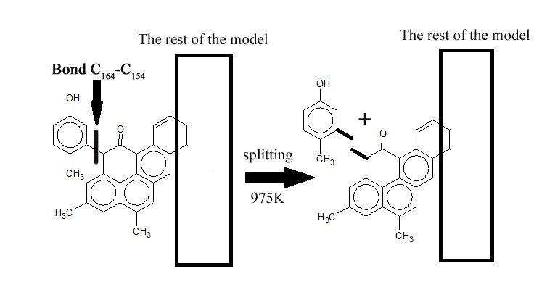

图6 975K时化学反应过程

Fig.6 Chemical reaction process at 975K

第3个碎片从结构上脱落(图5_c)的过程发生在975K左右，在此化学环境下，可能由于O170与O181的作用使周围的C相对活跃，在此时造成C164-C154发生断裂(图6)，生成一个对甲基苯酚。

第4个碎片从主结构上脱落(图5_d)的过程发生在1020K左右，第2个碎片脱落后，C85-C80断裂生成一个分子片段和二甲基萘。由此可见煤热解过程中主键断裂大部分发生在相对低温的环境中(<1100K)。

**2.2.2 煤分子团热解模拟分析**

5个煤结构模型分子组成的分子团热解模拟过程中可计算出最低能量构型(图7)，模拟完成后获得甲烷的生成过程及析出速率曲线(图8)，并选取开始和结束两个时间点的能量 (表4)进行对比。

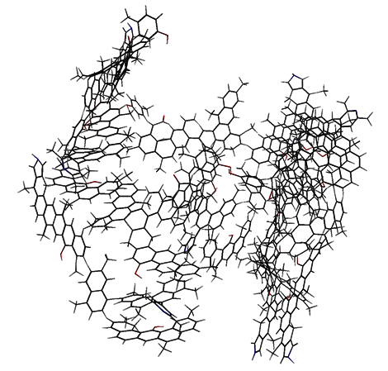

图7分子团能量最低构型

Fig.7 Energy- minimum configuration of molecular group

表5 分子团动力学模拟前后的能量(kcal /mol)对比

Table5 Comparison of energy (kcal /mol) before and after molecular dynamics simulation

|  |  |  |  |  |  |  |
| --- | --- | --- | --- | --- | --- | --- |
| 模拟状态 | Ebond | Eatom | Etors | Evdw | Echarge | Etotal |
| Start | -298394.73 | 4804.16 | 958.85 | 81883.61 | 4017.62 | -215469.43 |
| End | -298501.77 | 4844.86 | 952.87 | 81839.13 | 4068.73 | -215606.38 |

从表5可以看出在分子团动力学模拟前后的总能量由-215469.43 kcal/mol减小为-215606.38kcal/mol，键能由-298394.73kcal/mol减小为-298501.77kcal/mol，系统内部的扭转能和范德华力能都相应减小，造成此现象的原因为分子团在相应的化学环境下的热解过程中产生了各种官能团片段，致使系统的总能量、键能、扭转能、范德华力能都有所减小，而对应的是系统的原子能和电荷能增加，结果和单个分子动力学模拟前后的各能量变化对应，又符合系统能量守恒的基本原理。



图8 分子团模拟热解过程中甲烷析出速率曲线

Fig.8 Simulation of methane precipitation rate during pyrolysis of molecular group



图9分子团模拟热解过程中势能变化曲线

Fig.9 The potential energy change curve during simulated pyrolysis process of molecular group

从热解模拟过程中的甲烷的生成速率曲线(图8)可以看出，甲烷自2200K左右开始析出，在 2580K析出速率达到最大，至热解终温3000K基本结束。在热解过程中系统的势能(图9)在模拟开始的瞬间由于力场的作用并且温度迅速变化，导致在NVT系综内的系统能量迅速增大，具体表现为系统的势能迅速增大，较短时间后系统热解反应稳定，系统的势能迅速减小，随后的总体变化趋势为随着时间的变化而增大。

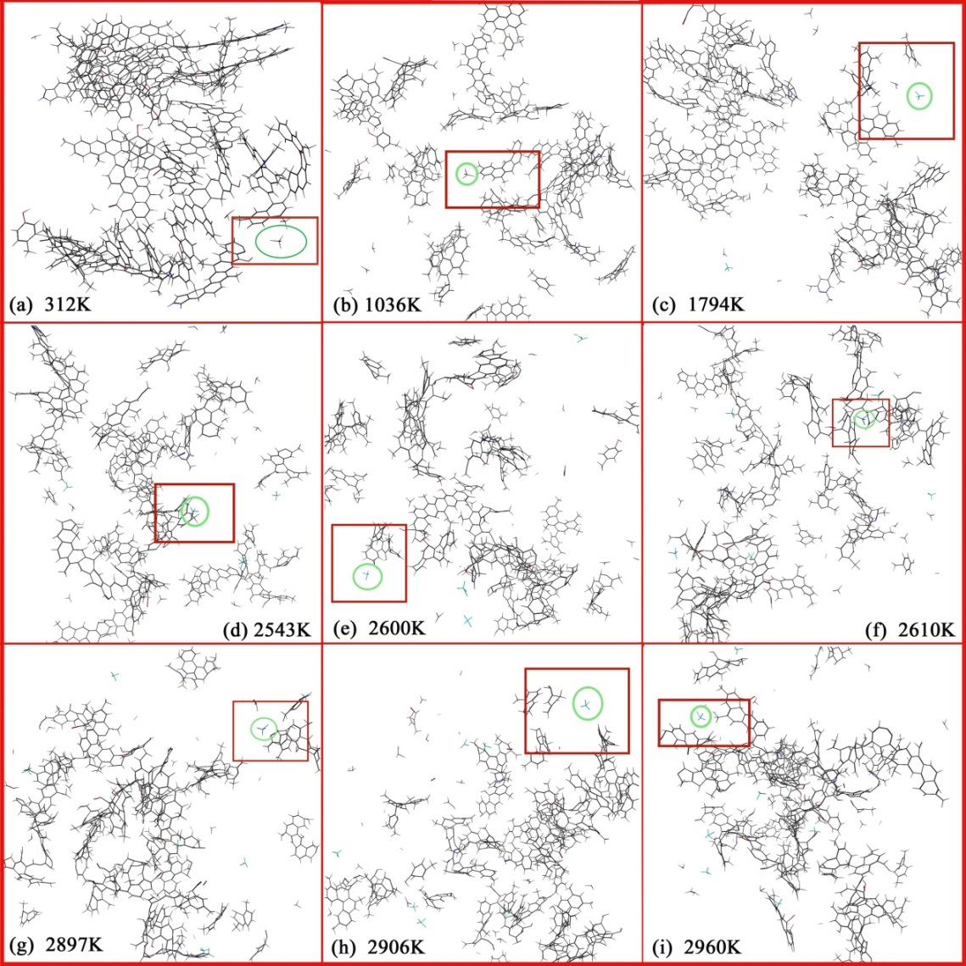

图10 分子团热解反应过程

Fig.10 Description of the pyrolysis process of molecular group

在东曲2号煤大分子结构模型热解模拟过程中，甲烷的生成途径(图10)主要为ReaxFF力场体系中，煤结构的几个主要侧链官能团上甲基的一次或者二次脱落。

在SCM MOVIE中对甲烷的生成方式进行定位追踪，第1个甲烷分子生成(图10_a)在312K左右，来源为C130-C89键的断裂导致C130甲基脱落后与氢离子结合生成甲烷。在模拟过程开始的一瞬间由于系统的势能迅速增大的原因，导致体系内的5个大分子模型组成的分子团受到急剧变化，使处于分子团边缘相对不稳定的C130脱落形成苯甲基生成一个甲烷。

第2个甲烷分子生成(图10_b)在1036K左右，来源为侧支链从分子团断裂，此支链上的C163-C161键的断裂导致C176甲基从四元苯环上脱落后形成苯甲基生成甲烷。

第3个甲烷分子生成(图10_c)在1794K左右，来源为分子结构中环己烷C28-C8，C8-C6键断裂，C8-C4键相连后，在此温度下力场的作用致使C8从侧链片段上脱落后生成甲烷。

第4个甲烷分子生成(图10_d)在2543K左右，来源为分子团中侧链片段上的C180-C158，C180从侧链上脱落后形成苯甲基生成甲烷。

第5个甲烷分子生成(图10_e)在2600K左右，来源为分子团中侧链片段上C123-C121，由于C123离O179较近，O的电负性要比C的大，在此化学环境中力场和O的作用，致使C123从侧链上脱落后形成苯甲基生成甲烷。

第6个甲烷分子生成(图10_f)在2610K左右，来源为分子结构中主链上的C142-C42，由于C42-C40在此条件下断裂，导致C142-C42和比较稳定的C27之间的距离增加，致使C142从主链脂肪片段上脱落生成甲烷。

第7个甲烷分子生成(图10_g)在2897K左右，来源为分子结构中主链上的C40-C39，在此模拟条件下，分子主链断裂形成一个主链片段，此时C44-C40，C42-C40均已断裂，C40甲基暴露在了此分子片段最不稳定的最远端， C40-C39断裂，使C40从主链脂肪片段上脱落生成甲烷。

在此之后第二个模拟反应过程(图10_h)在2906K左右，此时图中标注的甲烷由于化学环境中作用力的影响，分解生成一个甲基和氢离子。

最后一个重新生成甲烷的反应过程(图10_i)是在2960K左右，此时分子团已经裂解为多一个分子片段，在此化学环境下C131-C93断裂，使C131从分子中的一个侧链脂肪基团上脱落生成甲烷。

表6分子团模拟热解过程中断裂键的属性

Table6 The properties of breaking key in simulated pyrolysis process of molecular group

|  |  |  |
| --- | --- | --- |
| Bond type | Length | Bond |
| C130-C89 | 1.52 | 1.24 |
| C176-C21 | 1.48 | 1.22 |
| C8-C4 | 1.5 | 1.43 |
| C180-C158 | 1.48 | 1.52 |
| C123-C121 | 1.48 | 1.37 |
| C40-C39 | 1.52 | 1.19 |
| C134-C41 | 1.52 | 1.21 |
| C131-C93 | 1.48 | 1.20 |

从甲基生成甲烷的C-C键的键长和键级表征(表6)看出，断裂生成甲基的C-C键的键长都较大，而键级相差不大，根据键长越大越不稳定的基本原理，得出在生成甲烷的过程中键长为影响C-C键断裂生成甲基的主要因素，键级为次要因素。

从5个煤结构模型分子热解模拟中看出，首先是系统势能升高使得处于分子团边缘最活跃的甲基脱落生成甲烷，随后在1020K之前5个煤结构模型分子组成的分子团中的主要结构发生了受热裂解反应，主要的侧链官能团从分子团中相继脱落，并且脱落的侧链官能团也由于自身的化学环境发生二次裂解，随后在受热过程中相应的甲基相继脱落生成甲烷，值得注意的是在甲烷生成的过程中，尤其是到了2900K左右，会有部分甲烷在高温作用下分解为甲基和氢离子，此时氢离子和甲基的数量都会有轻微的变化，这种反应生成的甲基活性较高，在随后反应中会重新生成甲烷。

**2.3 样品的热重-质谱试验分析**

通过试验可获得样品失重及失重速率曲线(图11)与甲烷析出速率曲线(图12)。



图11 样品失重及失重速率曲线

Fig.11 Sample weightlessness curve and weightlessness rate curve

由上图可看出600K前的反应为样品受热脱除煤中吸附水及吸附气体 [24]，样品从600K开始剧烈反应热解，样品失重明显并在785K时达到最大失重速率0.08%/K，此时煤大分子结构发生解聚和分解，有大量的挥发气体产生。在600K至785K期间，样品失重率为5.92 %，在785K 至 866K时为5.02%，在785K最大失重率前样品热解焦油产率增加，785K后焦油量析出减少生成大量气体，随着温度增加样品失重速率减小，挥发分基本完全析出，此过程中主要反应为热解产物的二次反应，析出以甲烷为主的气体。



图12 样品热解过程中甲烷析出速率曲线

Fig.12 Methane emission rate curve during pyrolysis of samples

煤热解中主要有三类反应产生甲烷，甲烷自由基是由长链脂肪烃类的二次裂解及短脂肪链的断裂、甲氧基、醇类官能团、杂原子连接的甲基类脂肪侧链中甲基的脱落而生成；芳香核和环烷结构相连的甲基基团在高温阶段，C-C键的断裂而生成；煤中芳香结构缩合聚合作用生成的脂环结构释放的甲基而生成。

从甲烷逸出速率曲线可以看出，680K开始甲烷析出速率逐渐增大，至820K增至最大后一直减小。最大甲烷析出量温度820K大于最大失重温度785K，分析原因可能为煤中桥键断裂生成自由基在820K时达到最大值，随后急剧下降生成大量氢气与活性半焦发生加氢反应生成甲烷。



图13 热解模拟与试验中甲烷的析出温度比较

Fig.13 Comparison of methane precipitation temperature in pyrolysis simulation and experiment

对比热解模拟与试验中甲烷的析出温度(图13)，热解模拟中甲烷析出初始温度为2200K，终止温度为2900K，热解试验中甲烷析出初始温度为680K，终止温度为1220K，结合其他温度点的对应关系，可看出模拟与试验中甲烷析出的温度点具有良好的线性相关性。

**3结论**

通过对东曲2号煤大分子结构模型的构建，对单个大分子结构进行热解模拟，获得了在特定温度条件下结构中化学键断裂的信息，对5个大分子结构组成的分子团进行热解模拟，获得了甲烷的生成速率曲线。结合东曲2号煤大分子结构模型的表征及模拟结果分析，主要结论如下：

(1)在构建东曲2号原煤的大分子模型过程中，计算得到芳香桥碳与周碳之比为0.35，芳碳率为0.67，试验谱图与模拟谱图的基本吻合，故此大分子模型结构合理度较高，分子式为。

(2)东曲2号原煤的热解模拟过程中，在相对低温条件下(<1100K)，煤中主要官能团发生裂解反应，相应的侧链官能团从主链脱落，并随着温度升高，系统内化学环境趋于稳定。

(3) 热解模拟过程中甲烷的生成主要有3个途径：系统模拟稳定升温前，系统能量急剧增大，使处于分子团边缘的C原子与主链裂解脱落；系统稳定升温中期(<2600K)，与分子团热解片段上的芳香核相连的苯甲基脱落；系统稳定升温后期(>2600K)，分子团主链片段上环戊烷热解打开，致使支链末端的甲基脱落生成甲烷，同时可能会有甲烷受氧原子周围化学环境的影响使甲烷脱氢成为甲基的反应。

(4) 热解试验过程中甲烷的生成主要有3个途径，并与热解模拟过程中甲烷的生成途径相对应。

(5) 对样品模拟热解产物甲烷进行分析，甲烷析出初始温度为2200K，终止温度为2900K，模拟与试验中甲烷析出的温度点具有线性相关性，此热解模拟方法为探讨煤热解过程中甲烷生成途径提供了有效的手段。

**参考文献**

[1] Fuchs W, Sandhoff A G. Theory of Coal Pyrolysis[J]. Ind.eng.chem, 2002, 34:567-571.

[2] Hatcher P G, Faulon J L, Wenzel K A, et al. A structural model for lignin-derived vitrinite from high-volatile bituminous coal (coalified wood)[J]. Energy & Fuels, 1992, 6(6):813-820.

[3] 贾建波, 曾凡桂, 孙蓓蕾. 神东2~(-2)煤镜质组大分子结构模型~(13)C-NMR谱的构建与修正[J]. 燃料化学学报, 2011, 39(9):652-657.

(JIA Jian-bo, ZENG Fan-gui, SUN Bei-lei. Construction and modification of macromolecular structure model for vitrinite from Shendong 2-2 coal[J]. [Journal of Fuel Chemistry and Technology](javascript:void(0)) , 2011, 39(9):652-657.)

[4] 相建华, 曾凡桂, 梁虎珍,等. 兖州煤大分子结构模型构建及其分子模拟[J]. 燃料化学学报, 2011, 39(7):481-488.

(XIANG Jian-hua, ZENG Fan-gui, LIANG Hu-zhen, et al.Model construction of the macromolecular structure of Yanzhou coal and its molecular simulation[J]. [Journal of Fuel Chemistry and Technology](javascript:void(0)) , 2011, 39(7):481-488.)

[5] 相建华, 曾凡桂, 李彬,等. 成庄无烟煤大分子结构模型及其分子模拟[J]. 燃料化学学报, 2013, 41(4):391-399.

(XIANG Jian-hua, ZENG Fan-gui, LI Bin, et al, Construction of macromolecular structural model of anthracite from Chengzhuang coal mine and its molecular simulation[J]. [Journal of Fuel Chemistry and Technology](javascript:void(0)), 2013, 41(4):391-399.)

[6] Wu L, Zhu Y. Structural Characteristics of Coal Vitrinite during Pyrolysis[J]. Energy & Fuels, 2014, 28(6):3645-3654.

[7] Li Z K, Wei X Y, Yan H L, et al. Insight into the structural features of Zhaotong lignite using multiple techniques[J]. Fuel, 2015, 153:176-182.

[8] 马延平, 相建华, 李美芬,等. 柳林3#镜煤吡啶残煤大分子结构模型及分子模拟[J]. 燃料化学学报, 2012, 40(11):1300-1309.

(MA Yan-ping, Xiang Jian-hua, LI Mei-fen,et al. Macromolecular structural model of the pyridine extracted residue of vitrain from No.3 coalbed, Liu lin and molecular simulation[J]. . [Journal of Fuel Chemistry and Technology](javascript:void(0)), 2012, 40(11):1300-1309.)

[9] 曾凡桂, 贾建波. 霍林河褐煤热解甲烷生成反应类型及动力学的热重-质谱试验与量子化学计算[J]. 物理化学学报, 2009, 25(6):1117-1124.

(ZENG Fan-gui, JIA Jian-bo, Reaction Types and Kinetics of Methane Generation from Huolinhe Lignite Pyrolysis by TG/MS Experimen and Quantum Chemical Calculations[J]. Acta Physico-Chimica Sinica, 2009, 25(6):1117-1124.)

[10] 李美芬, 曾凡桂, 孙蓓蕾,等. 低煤级煤热解H_2生成动力学及其与第一次煤化作用跃变的关系[J]. 物理化学学报, 2009, 25(12):2597-2603.

(LI Mei-fen, ZENG Fan-gui, SUN Bei-lei, et al. Evolution Kinetics of Hydrogen Generation from Low Rank Coal Pyrolysis and Its Relation to the First Coalification Jump. [J]. Acta Physico-Chimica Sinica, 2009, 25(12):2597-2603.)

[11] Han F, Meng A, Li Q, et al. Thermal decomposition and evolved gas analysis (TG-MS) of lignite coals from Southwest China[J]. Journal of the Energy Institute, 2016, 89(1):94-100.

[12] Arenillas A, Rubiera F, Pis J J. Simultaneous thermogravimetric–mass spectrometric study on the pyrolysis behaviour of different rank coals[J]. Journal of Analytical & Applied Pyrolysis, 1999, 50(1):31-46.

[13] Mingjie Gao, Xiaoxia Li, Li Guo. Pyrolysis simulations of Fugu coal by large-scale ReaxFF molecular dynamics [J]. Fuel Processing Technology, 2018, 178:197-205.

[14] Dikun Hong, Xin Guo. Molecular dynamics simulations of Zhundong coal pyrolysis using reactive force field, 2017, 210:58-66

[15] Shui H, Koyo Norinaga A, Iino M. Characterizations of Aggregation States of Coal Soluble Constituents at Solid State[J]. Energy & Fuels, 2002, 16(1):69-73.

[16] Liu S, Zou C, Zhao J, et al. Speciation of Sulfur and Regularity of Pyrolysis Gas Evolution in Different Coking Coals[J]. Coal Conversion, 2018.

[17] Zheng M, Wang Z, Li X, et al. Initial reaction mechanisms of cellulose pyrolysis revealed by ReaxFF molecular dynamics[J]. Fuel, 2016, 177(AUG):130-141.

[18] Li G Y, Wang F, Wang J P, et al. ReaxFF and DFT study on the sulfur transformation mechanism during the oxidation process of lignite[J]. Fuel, 2016, 181:238-247.

[19] Castro-Marcano F, Kamat A M, Jr M F R, et al. Combustion of an Illinois No. 6 coal char simulated using an atomistic char representation and the ReaxFF reactive force field[J]. Combustion & Flame, 2012, 159(3):1272-1285.

[20] Bhoi S, Banerjee T, Mohanty K. Molecular dynamic simulation of spontaneous combustion and pyrolysis of brown coal using ReaxFF[J]. Fuel, 2014, 136(6):326-333.

[21] Castro-Marcano F, Jr M F R, Duin A C T V, et al. Pyrolysis of a large-scale molecular model for Illinois no. 6 coal using the ReaxFF reactive force field[J]. Journal of Analytical & Applied Pyrolysis, 2014, 109:79-89.

[22] Mathews J P, Chaffee A L. The molecular representations of coal – A review[J]. Fuel, 2012, 96(7):1-14.

[23] Castro-Marcano F, Lobodin V V, Rodgers R P, et al. A molecular model for Illinois No. 6 Argonne Premium coal: Moving toward capturing the continuum structure[J]. Fuel, 2012, 95(1):35-49.

[24] 朱银惠, 王中慧. 煤化学[M]. 化学工业出版社, 2013.

(ZHU Yin-hui, WANG Zhong-hui, coal chemistry[M]. Chemical Industry press, 2013)